ΣΥΓΧΡΟΝΑ ΘΕΜΑΤΑ ΤΕΧΝΟΛΟΓΙΑΣ ΛΟΓΙΣΜΙΚΟΥ

ΑΝΑΠΤΥΞΗ ΕΦΑΡΜΟΓΩΝ ΓΙΑ ΚΙΝΗΤΕΣ ΣΥΣΚΕΥΕΣ3η Εργασία

*Ακαδημαϊκό Έτος 2020 - 2021*

# 

Παναγιώτης Αποστολόπουλος, Π17007

Δημήτρης Ματσαγγάνης, Π17068

Περιεχόμενα

Εισαγωγή Εργασίας 2

Κεντρική Ιδέα Υλοποίησης 6

# Εισαγωγή Εργασίας

*3η Εργασία 2020*

*ΜΕΓΙΣΤΗ ΒΑΘΜΟΛΟΓΙΑ: 2 ΜΟΝΑΔΕΣ*

Θέμα:

Μια αλυσίδα βιβλιοπωλείων χρησιμοποιεί τη παρακάτω Βάση Δεδομένων σε Access για την οργάνωση των δεδομένων της.

Στα πλαίσια της μηχανογραφικής αναβάθμισης της, χρειάζεται την ανάπτυξη μιας δικτυακής εφαρμογής για την καλύτερη αποτελεσματικότητα στην καταχώρηση και στη διαχείριση των δεδομένων της.

Να αναπτύξετε μια διαδικτυακή εφαρμογή σε Visual C# (ASP.NET Web Application) χρησιμοποιώντας την αρχιτεκτονική σχεδίασης *Model View Controller* στο περιβάλλον ανάπτυξης Visual Studio. Η εφαρμογή θα πρέπει να υλοποιεί τη παρακάτω λειτουργικότητα.

Διαχείριση των δεδομένων

Τα δεδομένα της εταιρείας θα πρέπει να διαχειρίζονται πλήρως μέσα από τις αντίστοιχες φόρμες.

1. Η εφαρμογή θα πρέπει να διαχειρίζεται πλήρως (εισαγωγή, διαγραφή, επεξεργασία) τα δεδομένα όλων των πινάκων.

Δημιουργία αναφορών

Πέρα από το διαχειριστικό κομμάτι, μέσω της εφαρμογής θα πρέπει να υπάρχει μια ενότητα με αναφορές, όπου ο χρήστης μπορεί να πάρει πληροφορίες σχετικά με τα δεδομένα της εφαρμογής. Παραδείγματα αναφορών:

• Ανέκτησε τα στοιχεία επικοινωνίας των συγγραφέων που τα βιβλία τους είναι ανάμεσα σε X πρώτα σε πωλήσεις για συγκεκριμένο χρονικό διάστημα. Ο χρήστης θα πρέπει να ορίζει τα εξής κριτήρια για την δημιουργία της αναφοράς: Αριθμός Χ, Χρονικό διάστημα Ημερομηνία Από – Έως.

• Δημιούργησε μια αναφορά που θα δείχνει το Id της παραγγελίας (OrderID), το κατάστημα στο οποίο έγινε η παραγγελία και ο τίτλος του βιβλίου που σχετίζεται με την αντίστοιχη παραγγελία. Εμφάνισε εκείνες τις παραγγελίες που έγιναν (ordered) εντός ενός ημερολογιακού διαστήματος. Ο χρήστης θα πρέπει να ορίζει τα εξής κριτήρια για την δημιουργία της αναφοράς: Χρονικό διάστημα παραγγελιών Ημερομηνία Από - Έως, Επωνυμία καταστήματος Από - Έως (χρησιμοποιώντας τον τελεστή LIKE).

Προσοχή: Σε κάθε φόρμα αναφοράς που θα δημιουργήσετε, ο χρήστης μπορεί να αφήσει κενό ένα κριτήριο. Τα κενά κριτήρια δεν λαμβάνονται υπόψιν στα ερωτήματα που θα χρειαστεί να κατασκευάσετε για την κατάρτιση των αναφορών.

Για το GUI της εφαρμογής να χρησιμοποιήσετε κλάσεις του Bootstrap και να δώσετε έμφαση στη καλή εμφάνιση και διεπαφή με τον χρήστη.

Στα παραδοτέα της εργασίας θα πρέπει να συμπεριλάβετε ένα Τεχνικό Εγχειρίδιο όπου θα αναλύονται με παραδείγματα ο τρόπος χρήσης των αντικειμένων της Βάσης Δεδομένων από το μοντέλο MVC (views, models, controllers).

Επίσης θα πρέπει να συμπεριλάβετε ένα Εγχειρίδιο Χρήστη όπου θα παρουσιάζετε την εφαρμογή και τις λειτουργίες της με παραδείγματα και screenshots από την εφαρμογή.

Εργαλεία που θα χρειαστείτε για την υλοποίηση της εργασίας

• Visual Studio 2015+ (Asp.NET framework)

• Microsoft SQL Server 2012+

Μέσω του SQL SERVER Management Studio, εκτελέστε το instpubs.sql (που βρίσκεται στο φάκελο της εργασίας) για να δημιουργηθεί η Βάση Δεδομένων Pubs.

Το διάγραμμα της Βάσης Δεδομένων είναι το παρακάτω:

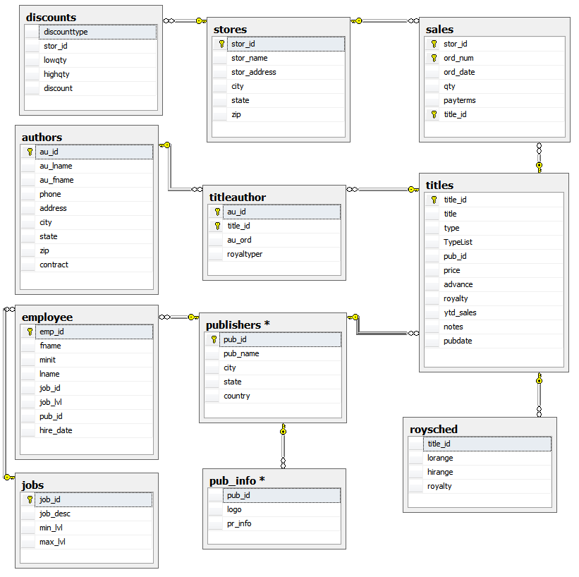

Διάγραμμα Βάσης 1

Παρατηρήσεις

• Η εργασία είναι δυο ή τριών ατόμων το πολύ.

• Θα πρέπει να παραδοθεί ένα αρχείο ΑΜ1-ΑΜ2-ΑΜ3.zip (ΑΜx ο αριθμός μητρώου), το οποίο θα περιέχει τα αρχεία της εφαρμογής, PDFs αρχεία με τεχνικό εγχειρίδιο & εγχειρίδιο χρήστη.

• Το zip αρχείο να υποβληθεί μέσω eclass (ανεβάστε το αρχείο στην περιοχή «Εργασίες». Εναλλακτικά μπορείτε να ανεβάσετε την εργασία σε dropbox και να υποβάλλετε τον σύνδεσμο που βρίσκεται το zip αρχείο.

• Η εργασία πρέπει να παραδοθεί μέχρι τις 03 Φεβρουαρίου 2021 (μετά την παρέλευση της ημερομηνίας αυτής δεν πρόκειται να γίνουν δεκτές εργασίες).

• Για οποιαδήποτε ερώτηση – απορία στείλε email στο [cman@unipi.gr](mailto:cman@unipi.gr) Χρήστος Μανουσόπουλος.

## Κεντρική Ιδέα Υλοποίησης

Η διαδικτυακή εφαρμογή που υλοποιήθηκε, σκοπό έχει την – όσο το δυνατό – πλησιέστερη απεικόνιση μιας αλυσίδας βιβλιοπωλείων, η οποία διαθέτει την τεχνογνωσία και τις υπηρεσίες που ζητήθηκαν από την παραπάνω εκφώνηση – και στα πλαίσια της μηχανογραφικής αναβάθμισης του βιβλιοπωλείου.

Η εφαρμογή σχεδιάστηκε με κύριους κατευθυντήριους άξονες την ευχρηστία της εφαρμογής ακόμα και από έναν άπειρο χρήστη και την συνδεσιμότητα όλων των παραθύρων της μεταξύ τους (HTML σελίδων).

Τέλος, δόθηκε η αρμόζουσα έμφαση στην οργάνωση των δεδομένων της αλυσίδας καθώς και στη πιστή απεικόνιση ενός συστήματος Βάσης Δεδομένων και την αλληλεπίδραση αυτών με τον χρήστη – πελάτη και τις ιστοσελίδες (μέσω partial-view).